Breng ruim 1 liter water aan de kook met twee bouillonblokjes.  Kook hierin de pompoenstukjes tot deze gaar zijn, dit duurt enkele minuten.  Pureer de pompoenstukjes met een mixer.  Voeg naar smaak water, zout of peper toe en uw soep is klaar!  Dit recept is afkomstig van Kasteelhoeve Puth, Voerendaal. www.kasteelhoeveputh.nl |  | Breng ruim 1 liter water aan de kook met twee bouillonblokjes.  Kook hierin de pompoenstukjes tot deze gaar zijn, dit duurt enkele minuten.  Pureer de pompoenstukjes met een mixer.  Voeg naar smaak water, zout of peper toe en uw soep is klaar!  Dit recept is afkomstig van Kasteelhoeve Puth, Voerendaal. www.kasteelhoeveputh.nl
  Pompoensoep
  Voor 2 personen
  De eerste pompoenen groeiden waarschijnlijk in Centraal Amerika. De pompoen was één van die nieuwe soorten groenten die na de ontdekking van Amerika de oversteek maakte naar Europa. Toch zullen velen van u bij “pompoen” eerder aan het Thanksgiving-diner in de VS denken en aan zo’n uitgeholde griezelige pompoen met een kaarsje erin. Toegeven, de pompoen is erg decoratief, maar vooral ook erg eetbaar! De pompoen is rijk aan vezels en vitamine A; en met het onderstaande recept (ons favoriete pompoensoeprecept) haalt u daar het maximale profijt uit… U kunt de pompoen natuurlijk ook koken of bakken. Pompoenstukjes kunt u roerbakken met bijvoorbeeld een kip-roerbakgerecht.
  Ingrediënten  1 pompoen  2 bouillonblokjes  Bereidingswijze  Was de pompoen en snij hem in stukken (schillen hoeft niet, mag natuurlijk wel) | 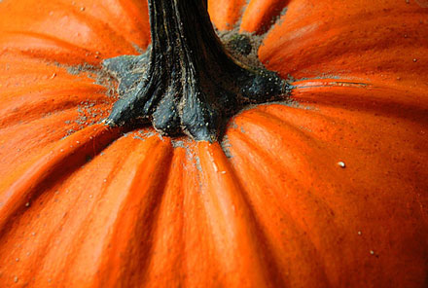
  Pompoensoep
  Voor 2 personen
  De eerste pompoenen groeiden waarschijnlijk in Centraal Amerika. De pompoen was één van die nieuwe soorten groenten die na de ontdekking van Amerika de oversteek maakte naar Europa. Toch zullen velen van u bij “pompoen” eerder aan het Thanksgiving-diner in de VS denken en aan zo’n uitgeholde griezelige pompoen met een kaarsje erin. Toegeven, de pompoen is erg decoratief, maar vooral ook erg eetbaar! De pompoen is rijk aan vezels en vitamine A; en met het onderstaande recept (ons favoriete pompoensoeprecept) haalt u daar het maximale profijt uit… U kunt de pompoen natuurlijk ook koken of bakken. Pompoenstukjes kunt u roerbakken met bijvoorbeeld een kip-roerbakgerecht.
  Ingrediënten
  1 pompoen
  2 bouillonblokjes
  Bereidingswijze
  Was de pompoen en snij hem in stukken (schillen hoeft niet, mag natuurlijk wel)

